**Lab 08 QUẢN TRỊ WEBSITE**

**PHẦN 1: TÌM KIẾM ĐẠI LÝ UY TÍN**

**Bài 1: Mua Dedicated Server**

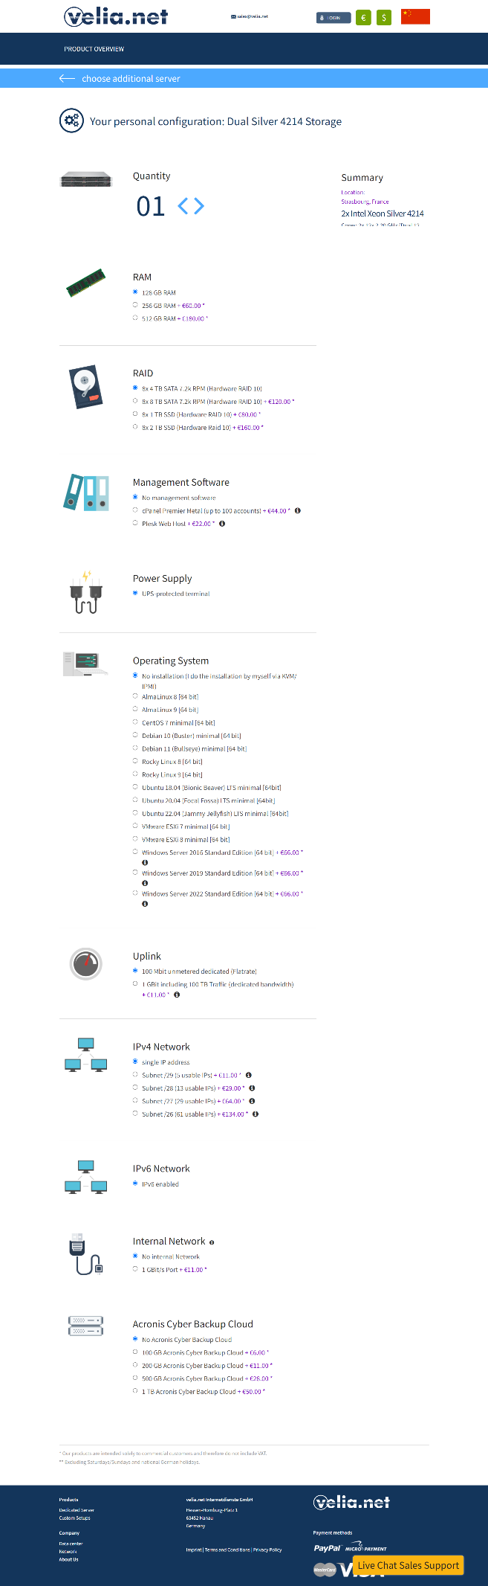

**Bài 2: Thuê VPS**

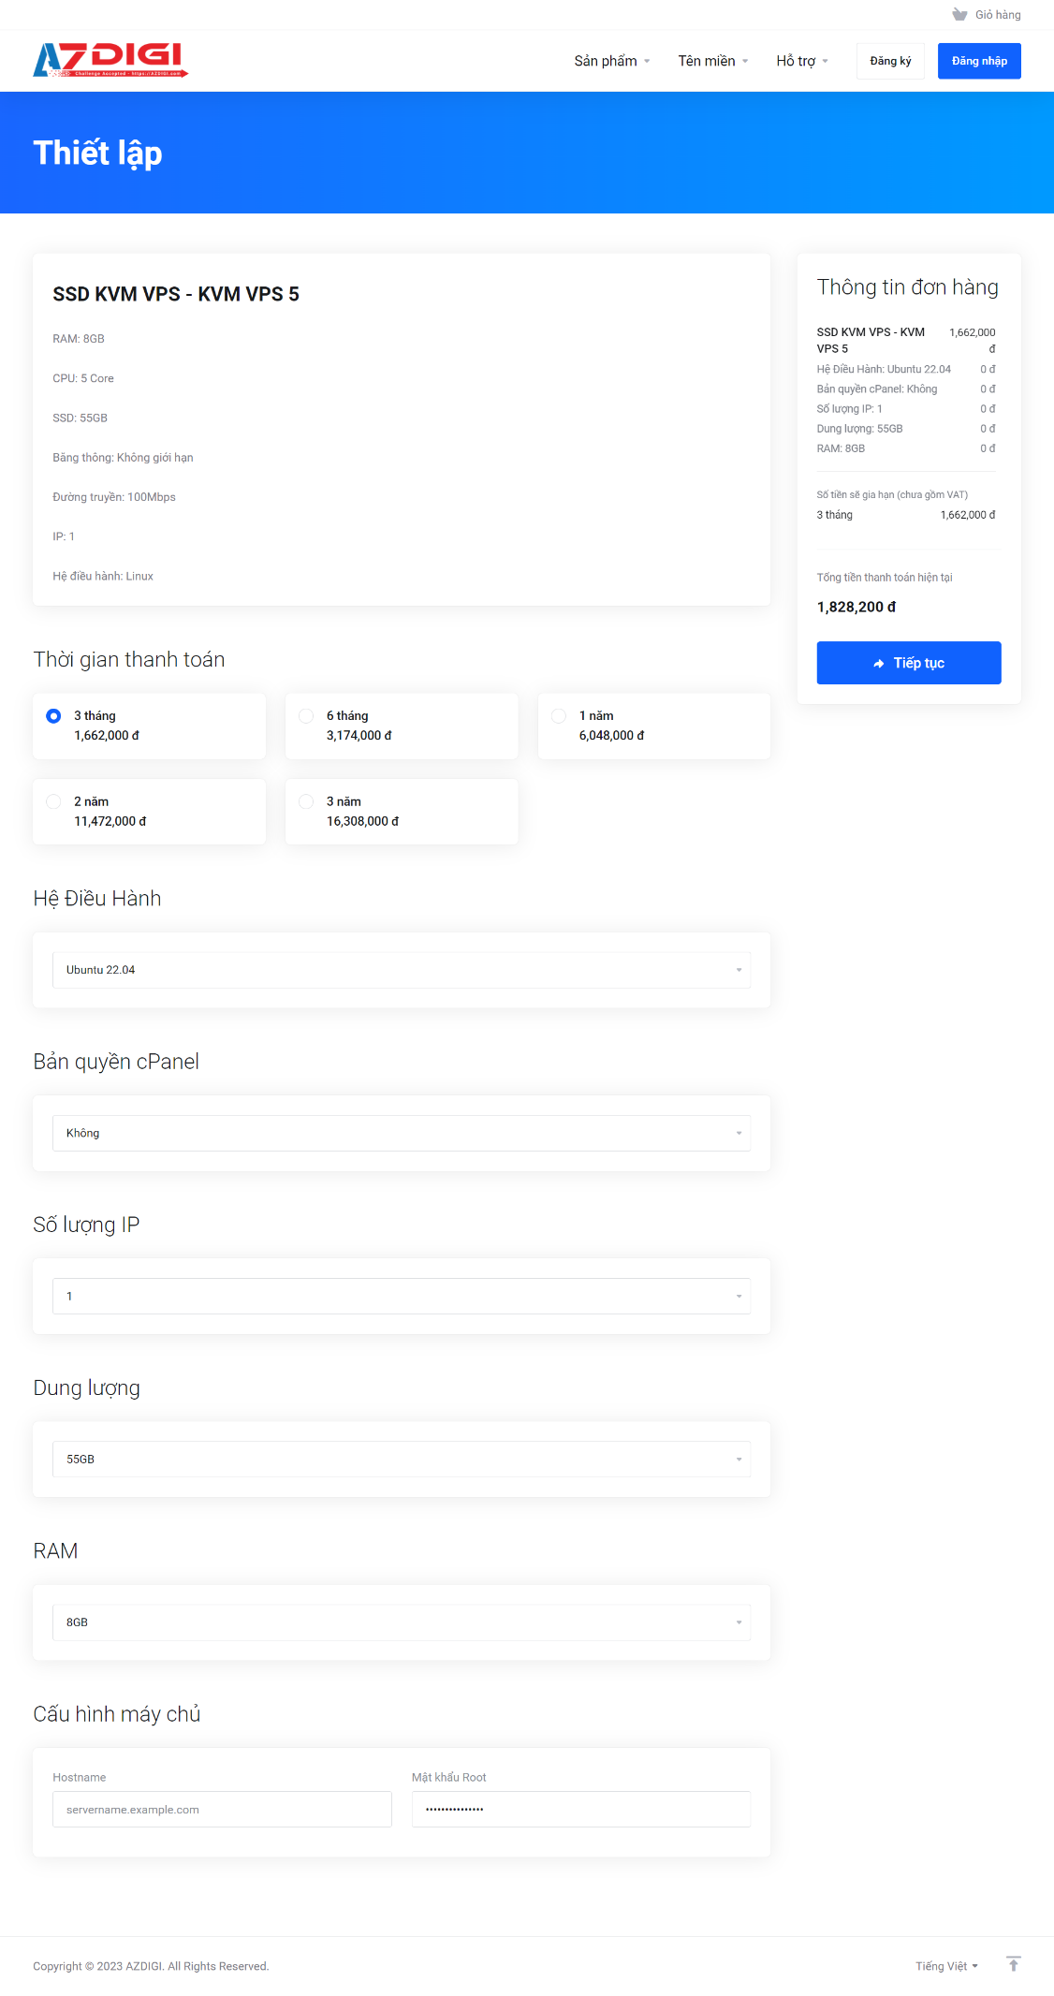

**PHẦN 2: PHÂN BIỆT**

**Bài 1: Phân biệt sự giống và khác nhau giữa Dedicated Server, VPS, Web Hosting và Cloud Server**

|  |  |  |  |  |
| --- | --- | --- | --- | --- |
| **Tiêu chí** | **Dedicated server** | **VPS** | **Web hosting** | **Cloud server** |
| Tốc độ thực thi | Cao | Thấp | Thấp | Cao |
| Độ an toàn | Cao | Thấp | Thấp | Cao |
| Khả năng bị tấn công DDoS | Thấp | Thấp | Thấp | Cao |
| Khả năng quản trị | Khó khăn | Dễ dàng | Dễ dàng | Dễ dàng |
| Chi phí đầu tư | Cao | Trung bình | Thấp | Trung bình |
| Khả năng mở rộng (tính linh hoạt) | Thấp | Trung bình | Thấp | Cao |
| Khả năng hoạt động liên tục | Cao | Trung bình | Trung bình | Cao |